Teckenrörelsens kärna
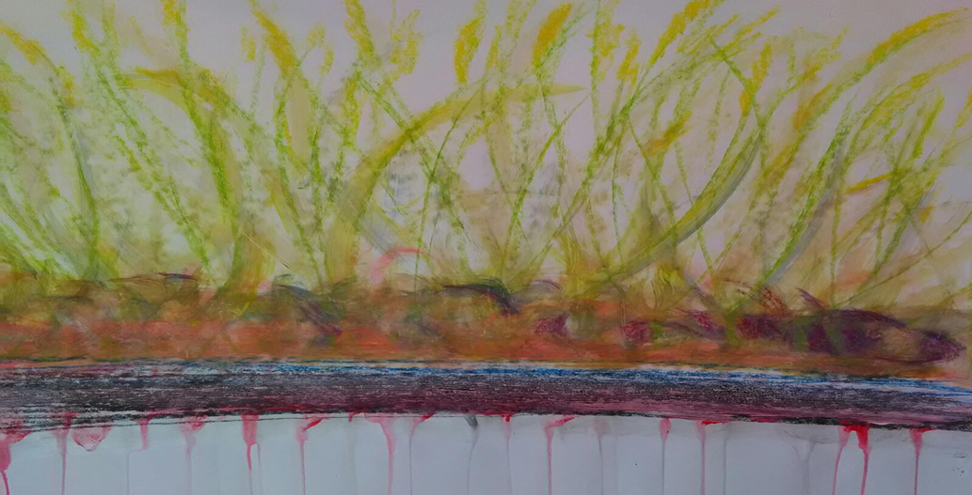
Symbolernas dag lördagen 23 mars
Nu finns det möjlighet att upptäcka teckenrörelse metoden på Symbolernas dag, lördagen den 23 mars 2019 i Södra Sandby. I en grupp på max. 7 personer upplevs metodens effekt i kroppen och själen. Teckenrörelse metoden är en energetisk metod som tränar uppmärksamheten. Fokus på kroppen spelar en aktiv roll fast rörelserna är enkla. Övningarnas effekt fördjupas med hjälp av kreativa uttrycksformer utifrån symbolpedagogiken.

rita en rörelse

rör vid en känsla

känn in kroppen

ett levande liv

FM program kl. 09.30–12.00 300 kr 7 platser
EM program kl. 13.00–16.15 med utevistelse 350 kr 7 platser
Heldags program kl. 09.30-16.15 inkl. lunch 600 kr 7 platser
Deltagarna i heldags programmet bjuds på vegetarisk lunch.
Frågor och anmälan: corinne.brakeboer@telia.com tel: 073 560 48 18
Corinne är utbildad symbolpedagog och utbildad i Teckenrörelse metoden.

